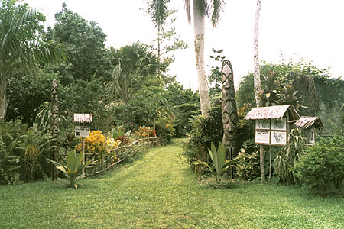
M. Poppycock, parce que tu aime l’histiore, tu visiteras le Musée National de Vanuatu à Port Vila. Il y a des bateaux traditional et un traditional club cercle pour les hommes s’appelle Nakamal. Tu visiteras aussi les jardins à Mele-Maat. Ils sont tres beau et insructif. Tu visiteras les naufrages. Tu penseras les activities seras très intéressant.

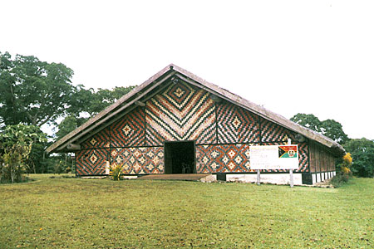
Vous dînerez à L'Houstalet. Vous boirez Kava. Tu mangerez les roussettes et des poissons. Vous aussi dînerez à Au Peche Mignon. Vous mangerez les pâtisseries Française.

vanuatu.net.vu
www.vanuatutourism.com
http://berclo.net/page02/02en-vanuatu.html

